DAVRANıŞ KAVANOZU ETKINLIĞI

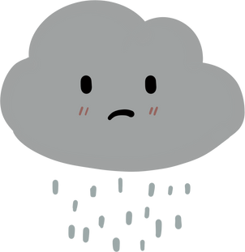

DOĞRU DAVRANIŞLAR YANLIŞ DAVRANIŞLAR

# DAVRANIŞLAR-1

Aşağıdaki davranışlardan olumlu örnekleri mavi kavanoza, olumsuz örnekleri kırmızı kavanoza atacak şekilde kutucukları kesiniz.

|  |  |  |
| --- | --- | --- |
|  |  |  |
|  |  |  |
|  |  |  |

# DAVRANIŞLAR-2

|  |  |  |
| --- | --- | --- |
|  |  |  |
|  |  |  |
|  |  |  |

*NOT: Uygulayıcı isterse resimleri tüm öğrencilere olacak şekilde çoğaltarak, daireleri*

*işaretleme yöntemi ile kullanabilir.*